基于STM32单片机的

环境监测自动报警系统设计

伴随着现代科技的进步，农业生产的现代化越来越普及，对田地的土壤状况的监测已经成为了农业生产的重要组成部分。 而大棚养殖技术的发展也越来越快，大棚内的温湿度、光照等环境因素是影响农作物生长的重要的参数,温湿度对于影响作物的光合作用和蒸腾作用,以及控制环境中的微生物活动有着重要的作用,它直接影响着大棚内农作物的生长发育和产量。

现如今大部分的大棚环境状况监测都是利用定期到田间进行采样和测试的方法来进行农田土壤温湿度检测。 这种方法耗时耗力，还无法及时发现大棚内的环境的异常变化。本文设计了一种环境监测自动报警系统，可以通过温湿度传感模块、光敏传感器和光电槽位传感器实时连续的监测大棚内的温湿度、光照强度和异物通过等环境因素并通过蜂鸣器报警提醒管理者大棚内环境因素的异常变化，从而及时做出调整，以此提高农作物的产出水平。

1. **系统总体方案设计**

以STM32F103C8T6芯片为系统总体设计的主控芯片,再通过外部电路实现其他各部分功能,主要包括DHT11温湿度传感器模块、光敏传感器、光电槽位传感器、OLED 显示模块、蜂鸣器、按键模块,系统结构如图所示。

光敏传感器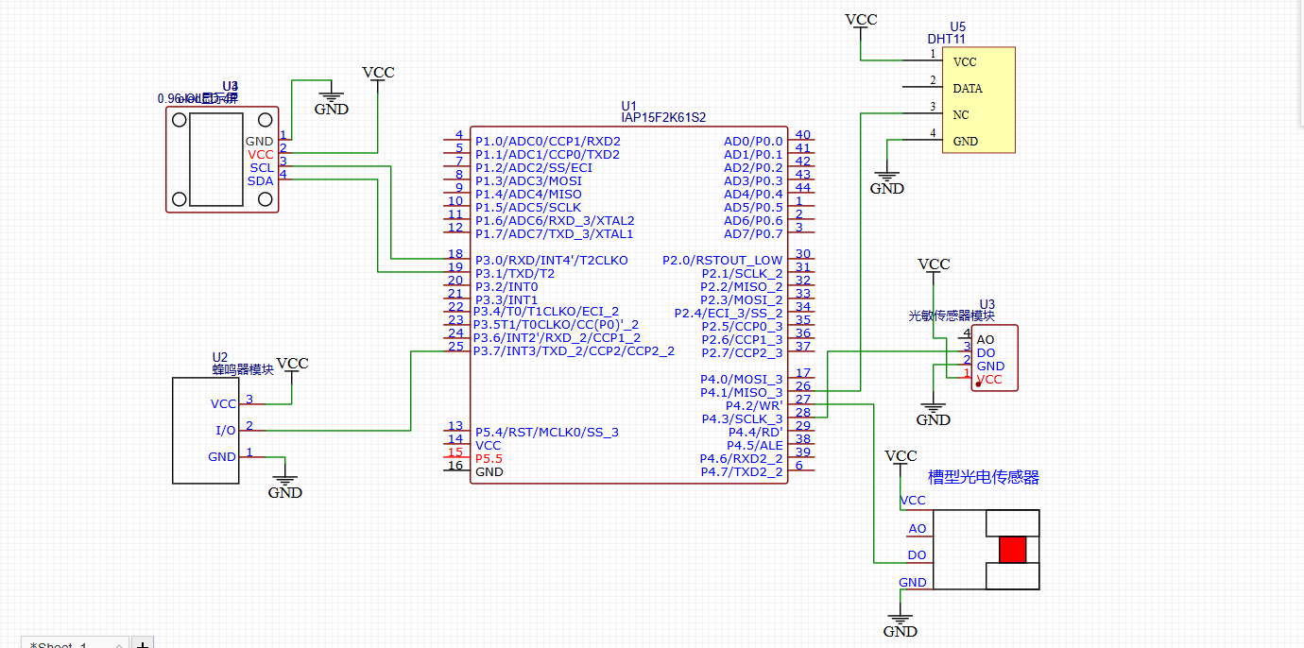

按键

光电槽位传感器

温湿度传感器

STM32F103C8T6芯片

蜂鸣器

OLED显示

该系统的工作流程如下:首先,用户通过按键设定温湿度、光照强度的阈值以及蜂鸣器的开启或关闭。其次,温湿度传感器会采集环境中温度和湿度的准确数据。光敏传感器会采集环境的光照强度的数据。光电槽位传感器会检测是否有异物通过并返还数据。这些数据经过模数转换器转换成数字电平信号,然后被送入STM32F103C8T6芯片进行处理,最终芯片输出相应的温度、湿度和光照强度数值,并在OLED 显示屏显示数值, 若数据脱离预先设定的阈值，STM32F103C8T6芯片会控制蜂鸣器报警，并且在OLED显示屏上显示报警原因。

流程图如下：

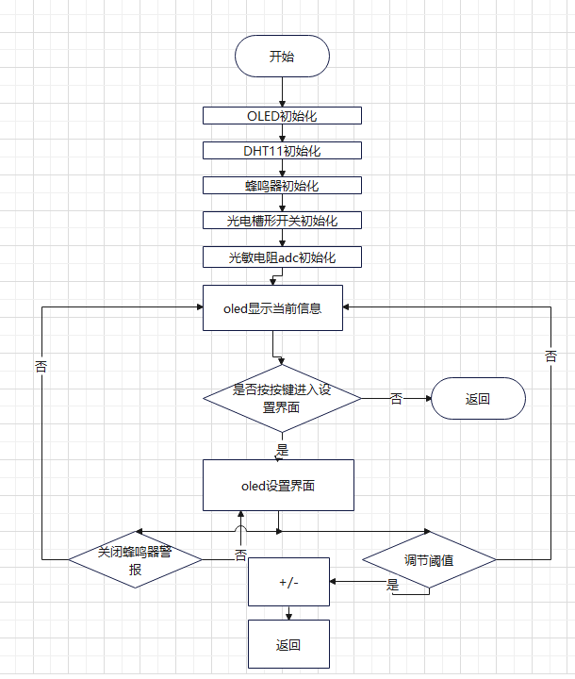

1. **系统硬件组成及设计原理**
   1. STM32F103 模块简介

大棚环境温湿度监测系统设计选择使用 STM32F103C8T6 最小系统板。以STM32F103C8T6 芯片为核心,64K×8bit的Flash,20K×8bit的SRAM,温度传感器通道ADC_Channel_16和内部参考电压通道ADC_Channel_17,4个16bit 定时器/计数器,分别为TIM1、TIM2、TIM3、TIM4,2个看门狗定时器(独立看门狗IWDG、窗口看门狗WWDG), 2个IIC,2个SPI,3个USART,1个CAN,内部8MHz时钟HSI最高可倍频到64MHz,外部8MHz时钟HSE最高可倍频到72MHz。STM32F103C8T6 单片机主要处理环境温湿度传感器模块传入的数字电平信号,通过OLED显示屏显示数据,并且输出控制电平至蜂鸣器模块控制报警系统。其低电压、高性能微处理和快速可擦除字节特点被广为应用。它非常简单、方便,易于使用,体积小。在医疗机构和工业生产中广泛应用于实时控制、停车场、计算机外围设备和通信设备等各个领域。STM32F103C8T6芯片管脚图如图所示。

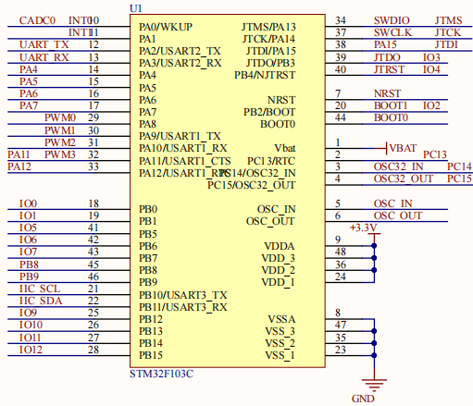

P1、P2、P4对应的CPU引脚：

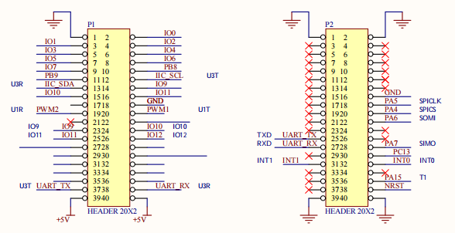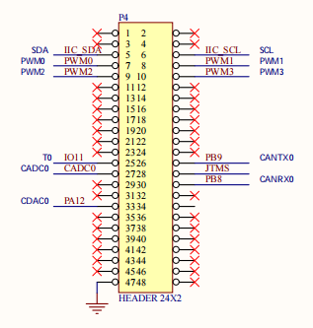

* 1. DHT11模块简介

传感器采用DHT11，数字输出DHT11采用单总线数字信号传输和湿度电容传感技术。温度测量：DHT11使用一个负温度系数（NTC）热敏电阻来测量温度。当温度上升时，其电阻值下降；当温度下降时，其电阻值上升。DHT11通过测量热敏电阻的电阻值变化来计算环境的温度。湿度测量：DHT11使用一种薄膜电容湿度传感材料来测量湿度。薄膜电容湿度传感材料的电容值随着湿度的增加而增加。DHT11通过测量湿度传感材料的电容值变化来计算环境的湿度。原理图如下：

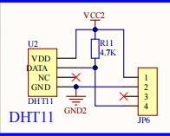

* 1. 光敏传感器模块简介

光敏传感器又叫光感电阻，其工作原理是基于内光电效应。光敏传感器内装有一个高精度的光电管， 光电管内有一块由”针式二管”组成的小平板， 当向光电管两端施加一个反向的固定压时， 任何光了对它的冲击都将导致其释放出电子， 结果是， 当光照强度越高， 光电管的电流也就越大， 电流通过一个电阻时， 电阻两端的电压被转换成可被采集器的数模转换器接受的0-5V 电压， 然后采集以适当的形式把结果保存下来。 简单的说，光敏传感器就是利用光敏电阻受光线强度影响而阻值发生变化的原理向芯片发送光线强度的模拟信号。原理图如下：

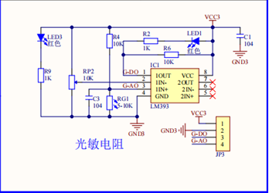

* 1. 光电槽位传感器模块简介

采用ITR9606高灵敏度槽型光耦槽型光电开关模块通过双电压比较器LM393进行电压比较来判断是否有物体通过槽型光电开关。LED9是电压指示灯。工作原理：当电流通过DY-ITR9606的输入端（发光二极管）时，发光二极管会发光，没有物体遮挡时发出的光被传递到输出端的光敏器件上。当光敏三极管接收到足够的光能时，它会从截止状态转变为导通状态。原理图如下：

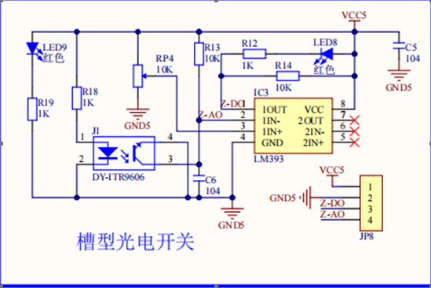

* 1. OLED模块简介

OLED，即有机发光二极管（ Organic Light Emitting Diode）。 OLED 由于同时具备自发光，不需背 光源、对比度高、厚度薄、视角广、反应速度快、可用于挠曲性面板、使用温度范围广、构造及 制程较简单等优异之特性，被认为是下一代的平面显示器新兴应用技术。我们选择的oled使用IIC通信协议进行通信。原理图如下：

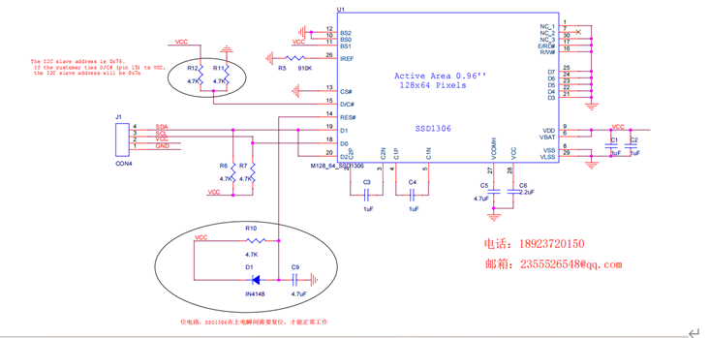

* 1. 蜂鸣器模块简介

有源蜂鸣器，高电平触发。蜂鸣器正端接电源，负端接三极管的集电极，当三极管的基极接高电平时，三极管导通，蜂鸣器的负端接地，为低电平，蜂鸣器发声。

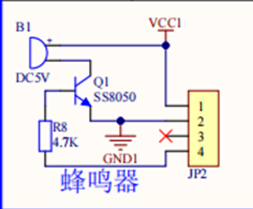

* 1. 系统连接实物图

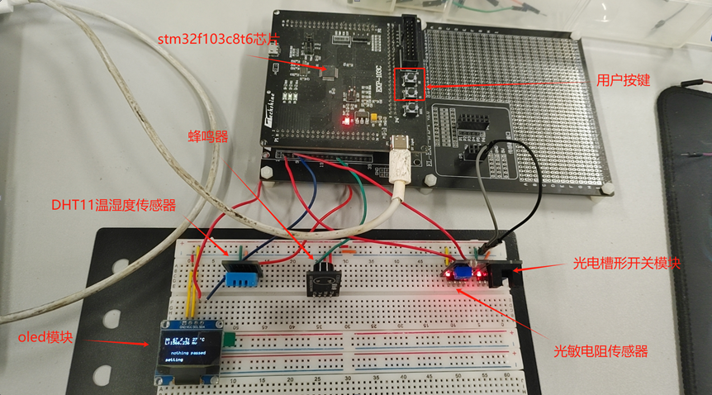

各部分接线引脚为：

Oled显示屏 SDA-->PB7(对应开发板引脚p1 9）

Oled显示屏 SCL-->PB6(对应开发板引脚p1 8）

光电槽形开关 DO-->PB5(对应开发板引脚p1 7)

光敏电阻传感器 AO-->PB5(对应开发板引脚p1 7)

DHT11温湿度传感器 SIN-->PB13(对应开发板引脚p1 24)

蜂鸣器SIN-->PB14(对应开发板引脚p1 25)

接线引脚图如下：

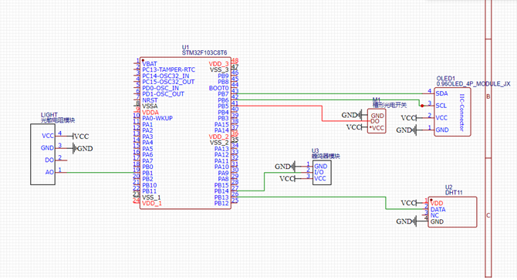

1. **系统功能总结**

该系统可以测量温度，湿度，光强以及检测物体通过情况，并且可以通过oled显示屏显示数据作为人机交互界面。同时也具有报警功能，当温度大于或低于设定阈值区间时，会进行报警，使蜂鸣器响，oled显示对应报警字样“HIGH T”或“LOW T”。同样的当湿度大于或低于设定阈值时、光强大于或低于阈值时以及异物通过光电槽位传感器其都会使蜂鸣器报警并在oled显示对应的报警字样“HIGH S”“LOW S”“HIGH L”“LOW L”当有异物经过光电槽位传感器时，oled显示屏显示“something passed”字样，并且蜂鸣器报警。最后我们还开发了设置界面，可以关闭蜂鸣器的报警，只显示oled显示的报警，以及更改温湿度和光照强度的阈值。

1. **结语**

本系统是基于STM32F103C8T6芯片的环境监测自动报警系统。设计过程中运用了嵌入式技术和传感器技术，通过本系统的控制和调试,实现了对大棚内环境温湿度、光照强度和异物通过的实时监测，以及当环境参数异常时，显示异常信息，并报警提醒管理人员作出调整。该系统体积小、功耗低、操作简单、扩展能力强,在大棚农业中具有较强的实用价值。